**Guía n°11 Algebra y funciones**

**Asignatura:** Matemáticas **Curso:** octavo básico

**Fecha:** semana del 08/06 al 12/06 **Docente:** Mackarena Contreras

**Nombre del Alumno:**

**I.- Objetivo de Aprendizaje: OA10** Mostrar que comprenden la función afín

**II.- Contenido:** operaciones básicas, ejercicios combinados, ecuaciones, términos semejantes, plano cartesiano, coordenadas, variables dependiente e independiente.

**III.- Objetivo de la clase:** comprender el concepto de proporcionalidad directa.

**IV.- Indicaciones generales:** Conceptos que debemos conocer para resolver la guía, es muy necesario que observes los videos para recordar los conceptos necesarios.

**Video n°1** <https://www.youtube.com/watch?v=UNWFLuUfiX4> (lenguaje algebraico )

-El lenguaje que utiliza letras en combinación con números y signos, y, además, las trata como números en operaciones y propiedades, se llama **lenguaje algebraico.**

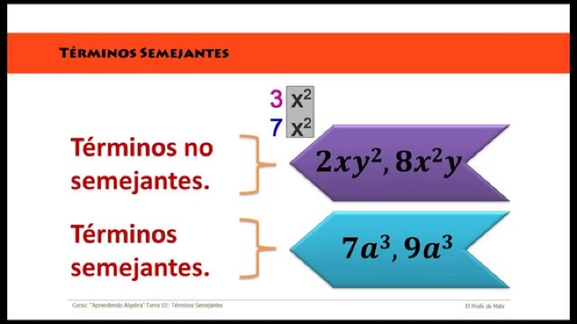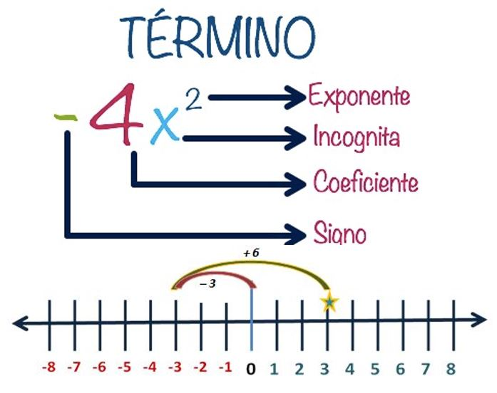**-términos algebraicos,** es una expresión que consta de números y letras y las únicas operaciones que aparecen son multiplicaciones y potencias**.**

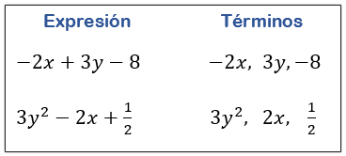**-expresiones algebraicas,** es una secuencia de números y letras unidos mediante operaciones matemáticas de adición y sustracción.

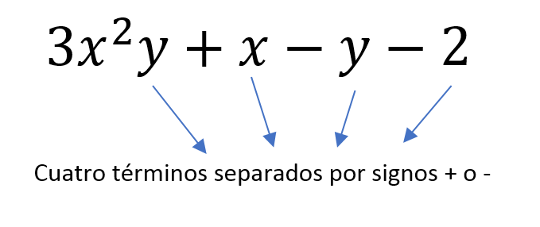

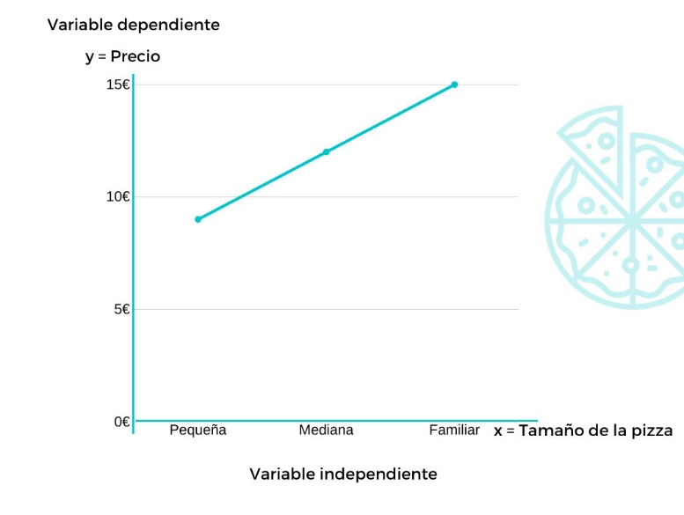 **Video n°2** <https://www.youtube.com/watch?v=d2XtwzaPvUg> (variables independiente y dependiente, ver hasta el minuto 5:20)

En este ejemplo podemos observar que entre mas grade la pizza el precio será mayor.

La variable independiente será el tamaño de la pizza y la variable dependiente el valor de esta, ya que depende de que pizza compremos es lo que se pagara.

**Variables _tamaño de la pizza**

**_precio**

La relación que se establece entre las variables (precio y tamaño) es una relación de **proporcionalidad directa**, ya que si aumenta una variable la otra también lo hace.

**Video n°3** <https://www.youtube.com/watch?v=nP9SwAqhVTI> (proporcionalidad directa ver hasta el minuto 3:19)



**V.- Actividad a desarrollar** completa la guía lee muy bien las preguntas

**VI.-** **Retroalimentación**

La retroalimentación la realizaremos mediante el wasap o el correo electrónico

**VII.- Fecha de envío** miércoles 17 de junio

**VIII.- Cómo y/o donde enviar:** Luego de finalizar las actividades debes tomarles una foto y enviarlas al siguiente correo [matecuartoyoctavorene@gmail.com](mailto:matecuartoyoctavorene@gmail.com) con tu nombre y apellido.

**ACTIVIDAD**





1. ¿Cuántos teléfonos se pueden cargar si se pedalea 5 h?,. y si se pedalea 7 h?
2. ¿cuáles son las variables involucradas?

|  |  |  |  |  |  |  |  |
| --- | --- | --- | --- | --- | --- | --- | --- |
| Horas de pedaleo | 1 | 2 | 3 | 4 | 5 | 6 | 7 |
| Teléfonos cargados |  |  |  |  |  |  |  |

1. Completa la siguiente tabla
2. ¿Qué relación hay entre el número de celulares cargados y la cantidad de horas de pedaleo? ¿qué clase de proporción es?
3. ¿cómo se puede utilizar el lenguaje algebraico para representar esta situación?

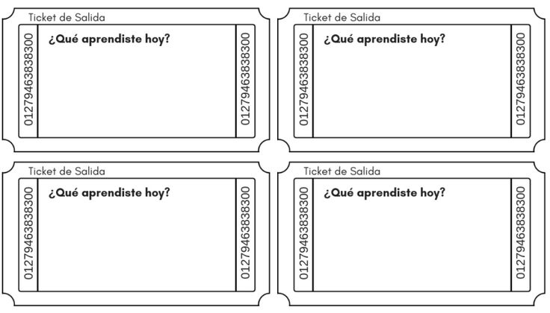

**¿En posible saber cuánto tiempo se necesita para cargar 56 teléfonos celulares? Explica.**